ỦY BAN NHÂN DÂN  TỈNH TIỀN GIANG  ------- | CỘNG HÒA XÃ HỘI CHỦ NGHĨA VIỆT NAM  Độc lập - Tự do - Hạnh phúc  ---------------
Số: 1463/QĐ-UBND | Tiền Giang, ngày 11 tháng 06 năm 2015

QUYẾT ĐỊNH
VỀ VIỆC CÔNG BỐ THỦ TỤC HÀNH CHÍNH THUỘC THẨM QUYỀN GIẢI QUYẾT CỦA SỞ TÀI NGUYÊN VÀ MÔI TRƯỜNG TỈNH TIỀN GIANG
CHỦ TỊCH ỦY BAN NHÂN DÂN TỈNH TIỀN GIANG
Căn cứ Luật Tổ chức Hội đồng nhân dân và Ủy ban nhân dân ngày 26 tháng 11 năm 2003;
Căn cứ Nghị định số 63/2010/NĐ-CP ngày 08 tháng 6 năm 2010 của Chính phủ về kiểm soát thủ tục hành chính; Nghị định số 48/2013/NĐ-CP ngày 14 tháng 5 năm 2013 của Chính phủ sửa đổi bổ sung một số điều của các nghị định liên quan đến kiểm soát thủ tục hành chính;
Căn cứ Thông tư số 05/2014/TT-BTP ngày 07 tháng 02 năm 2014 của Bộ Tư pháp về việc hướng dẫn công bố, niêm yết thủ tục hành chính và báo cáo về tình hình, kết quả thực hiện kiểm soát thủ tục hành chính;
Xét đề nghị của Giám đốc Sở Tài nguyên và Môi trường và Giám đốc Sở Tư pháp,
QUYẾT ĐỊNH:
Điều 1. Công bố kèm theo Quyết định này thủ tục hành chính mới ban hành (04 thủ tục) thuộc thẩm quyền giải quyết của Sở Tài nguyên và Môi trường tỉnh Tiền Giang (Lĩnh vực Biển và Hải đảo).
Điều 2. Quyết định này có hiệu lực thi hành kể từ ngày ký.
Điều 3. Chánh Văn phòng Ủy ban nhân dân tỉnh, Giám đốc Sở Tài nguyên và Môi trường, Giám đốc Sở Tư pháp, Thủ trưởng các cơ quan, đơn vị và cá nhân có liên quan chịu trách nhiệm thi hành Quyết định này./.

Nơi nhận:  - Như Điều 3;  - Bộ Tư pháp (Cục KS TTHC);  - CT, các PCT;  - Sở Tư pháp (Phòng KS.TTHC);  - Cổng TTĐT tỉnh;  - Lưu: VT, NC. | KT. CHỦ TỊCH  PHÓ CHỦ TỊCH  Trần Kim Mai

THỦ TỤC HÀNH CHÍNH THUỘC THẨM QUYỀN GIẢI QUYẾT CỦA SỞ TÀI NGUYÊN VÀ MÔI TRƯỜNG TỈNH TIỀN GIANG
(Ban hành kèm theo Quyết định số 1463/QĐ-UBND ngày 11 tháng 6 năm 2015 của Chủ tịch Ủy ban nhân dân tỉnh Tiền Giang)
Phần I
DANH MỤC THỦ TỤC HÀNH CHÍNH
Danh mục thủ tục hành chính mới ban hành thuộc thẩm quyền giải quyết của Sở Tài nguyên và Môi trường tỉnh Tiền Giang:
STT | Tên thủ tục hành chính | Lĩnh vực
1 | Giao khu vực biển | Biển và hải đảo
2 | Gia hạn quyết định giao khu vực biển | nt
3 | Sửa đổi, bổ sung quyết định giao khu vực biển | nt
4 | Trả lại khu vực biển | nt
Phần II
NỘI DUNG CỦA THỦ TỤC HÀNH CHÍNH THUỘC THẨM QUYỀN GIẢI QUYẾT CỦA SỞ TÀI NGUYÊN VÀ MÔI TRƯỜNG:
Danh mục thủ tục hành chính mới ban hành thuộc thẩm quyền giải quyết của Sở Tài nguyên và Môi trường tỉnh Tiền Giang
1. Giao khu vực biển
1 | Trình tự thực hiện | Bước 1- Chuẩn bị đầy đủ hồ sơ theo quy định của pháp luật.  Bước 2- Nộp hồ sơ trực tiếp (hoặc gửi qua đường bưu điện) tại Bộ phận tiếp nhận và trả kết quả giải quyết thủ tục hành chính của Sở Tài nguyên và Môi trường (Số 11, Lê Lợi, Phường 1, TP. Mỹ Tho, Tiền Giang).  Trong thời hạn không quá 05 ngày làm việc kể từ ngày nhận được hồ sơ, cơ quan tiếp nhận hồ sơ có trách nhiệm kiểm tra thành phần, nội dung của hồ sơ. Trường hợp hồ sơ theo đúng quy định thì cơ quan tiếp nhận hồ sơ ban hành văn bản tiếp nhận và hẹn giải quyết. Trường hợp hồ sơ chưa đúng quy định, cơ quan tiếp nhận hồ sơ hướng dẫn một lần bằng văn bản cho tổ chức, cá nhân để bổ sung, hoàn thiện.  Bước 3- Nhận kết quả tại Bộ phận tiếp nhận và trả kết quả giải quyết thủ tục hành chính tại Sở Tài nguyên và Môi trường (Số 11, Lê Lợi, Phường 1, TP. Mỹ Tho, Tiền Giang) theo bước sau:  - Người nhận kết quả nộp phiếu hẹn tại Bộ phận tiếp nhận và trả kết quả giải quyết thủ tục hành chính của Sở Tài nguyên và Môi trường Tiền Giang.  + Trường hợp nếu mất phiếu hẹn thì phải có giấy cam kết của tổ chức, cá nhân nộp hồ sơ.  + Trường hợp tổ chức, cá nhân nộp hồ sơ nếu muốn xin rút lại hồ sơ thì phải có văn bản đề nghị và nêu rõ lý do.  - Công chức trả kết quả cho người nhận.  Thời gian tiếp nhận hồ sơ và trả kết quả: sáng từ 07 giờ đến 11 giờ 30, chiều từ 13 giờ 30 đến 17 giờ từ thứ hai đến thứ sáu hàng tuần (trừ ngày lễ, tết).
2 | Cách thức thực hiện | Trực tiếp tại trụ sở cơ quan hành chính nhà nước hoặc gửi qua đường bưu điện
3 | Thành phần, số lượng hồ sơ | a) Thành phần hồ sơ, bao gồm:  - Đơn đề nghị giao khu vực biển (Mẫu số 01- Nghị định số 51/2014/NĐ-CP);  - Bản sao có chứng thực Giấy chứng nhận đầu tư, giấy phép hoặc quyết định cho phép khai thác, sử dụng tài nguyên biển trong khu vực biển đề nghị giao của cơ quan quản lý nhà nước có thẩm quyền;  - Bản sao kèm bản chính để đối chiếu Báo cáo đánh giá tác động môi trường, bản cam kết bảo vệ môi trường hoạt động khai thác, sử dụng tài nguyên biển ở khu vực biển đề nghị giao được cơ quan quản lý nhà nước có thẩm quyền phê duyệt;  - Bản đồ khu vực biển đề nghị giao (Mẫu số 06 - Nghị định số 51/2014/NĐ-CP).  b) Số lượng hồ sơ: 02 bộ.
4 | Thời hạn giải quyết | 62 ngày làm việc kể từ khi nhận đủ hồ sơ hợp lệ (không tính thời gian lấy ý kiến, kiểm tra thực địa)
4 | Thời hạn giải quyết | a) Thời hạn tiến hành thẩm định: không quá 45 ngày kể từ ngày ra văn bản tiếp nhận hồ sơ hợp lệ.  b) Thời hạn trình, giải quyết hồ sơ:  - Thời hạn trình hồ sơ: không quá năm (05) ngày làm việc, kể từ ngày hoàn thành việc thẩm định.  - Thời hạn xem xét, giải quyết hồ sơ: không quá bảy (07) ngày làm việc, kể từ ngày Sở Tài nguyên và Môi trường trình hồ sơ.  c) Thời hạn thông báo và trả kết quả hồ sơ: không quá năm (05) ngày làm việc, kể từ ngày nhận được kết quả giải quyết hồ sơ từ Ủy ban nhân dân cấp tỉnh.
5 | Cơ quan thực hiện TTHC | a) Cơ quan có thẩm quyền quyết định theo quy định: Ủy ban nhân dân tỉnh  b) Cơ quan trực tiếp thực hiện TTHC: Sở Tài nguyên và Môi trường.
6 | Đối tượng thực hiện TTHC | Tổ chức  Cá nhân
7 | Tên mẫu đơn, mẫu tờ khai (nếu có) | - Mẫu số 01 - Nghị định số 51/2014/NĐ-CP.  - Mẫu số 05 - Nghị định số 51/2014/NĐ-CP.  - Mẫu số 06 - Nghị định số 51/2014/NĐ-CP.
8 | Lệ phí (nếu có) | Không
9 | Kết quả thực hiện TTHC | Quyết định hành chính
10 | Yêu cầu, điều kiện thực hiện TTHC | - Tổ chức, cá nhân đã được cơ quan quản lý nhà nước có thẩm quyền cấp giấy chứng nhận đầu tư, giấy phép hoặc quyết định cho phép khai thác, sử dụng tài nguyên biển ở khu vực biển đề nghị giao;  - Khu vực biển đề nghị giao phù hợp với quy hoạch, kế hoạch sử dụng biển đã được cấp có thẩm quyền phê duyệt. Trường hợp chưa có quy hoạch, kế hoạch sử dụng biển, khu vực biển đề nghị giao phải phù hợp quy hoạch ngành, địa phương đã được cấp có thẩm quyền phê duyệt.
11 | Căn cứ pháp lý của TTHC | Nghị định số 51/2014/NĐ-CP ngày 21/5/2014 của Chính phủ quy định việc giao các khu vực biển nhất định cho tổ chức, cá nhân khai thác, sử dụng tài nguyên biển.

Mẫu số 01 - Nghị định số 51/2014/NĐ-CP
CỘNG HÒA XÃ HỘI CHỦ NGHĨA VIỆT NAM
Độc lập - Tự do - Hạnh phúc
---------------
………, ngày … tháng … năm …
ĐƠN ĐỀ NGHỊ GIAO KHU VỰC BIỂN
Kính gửi: Ủy ban nhân dân tỉnh/ thành phố ...
Tên tổ chức, cá nhân
Trụ sở tại:
Điện thoại: ………………………. Fax:
Quyết định thành lập doanh nghiệp số...., ngày.... tháng... năm.... hoặc Đăng ký kinh doanh số... ngày... tháng... năm....
Giấy phép đầu tư số.... ngày.... tháng.... năm... của (Cơ quan cấp giấy phép đầu tư) ……….. (nếu có).
Đề nghị được giao khu vực biển tại xã ……., huyện ……., tỉnh ……….
Mục đích sử dụng: (loại hoạt động khai thác, sử dụng tài nguyên biển)
Diện tích khu vực biển đề nghị sử dụng là: ... (ha, Km²), độ sâu đề nghị được sử dụng là: ...(m), được giới hạn bởi các điểm góc …. có tọa độ thể hiện trong Phụ lục kèm theo (Mẫu số 05) và được thể hiện trên Bản đồ khu vực biển theo (Mẫu số 06).
Thời hạn đề nghị sử dụng khu vực biển …… (tháng/năm).
(Tên tổ chức, cá nhân) …….. cam đoan thực hiện đúng quy định của pháp luật về sử dụng khu vực biển và quy định của pháp luật khác có liên quan./.

Tổ chức, cá nhân làm đơn
(Ký tên, đóng dấu)

Mẫu số 05 - Nghị định số 51/2014/NĐ-CP
ỦY BAN NHÂN DÂN TỈNH/ THÀNH PHỐ…
----------------------

TỌA ĐỘ CÁC ĐIỂM GÓC CỦA KHU VỰC BIỂN ĐỀ NGHỊ GIAO
Để (loại hoạt động khai thác, sử dụng tài nguyên biển...)
Địa điểm: Tại khu vực ……..., xã ……….., huyện ……….., tỉnh ………..
Tên điểm | Hệ tọa độ VN-2000
Tên điểm | Tọa độ địa lý |  | Tọa độ vuông góc
Tên điểm | Vĩ độ (B) | Kinh độ (L) | X | Y
Tên điểm | (Độ, phút, giây) | (Độ, phút, giây) | (m) | (m)
1
2
…
n
(Ghi chú: Việc xác định giá trị Vĩ độ, Kinh độ chỉ tính đến 1/10 của giây;
Việc xác định giá trị tọa độ vuông góc chỉ tính đến đơn vị mét)
- Diện tích của khu vực biển: ……...(ha, Km²).
- Độ sâu đề nghị được sử dụng là: ………….(m).

Mẫu số 06 - Nghị định số 51/2014/NĐ-CP
ỦY BAN NHÂN DÂN TỈNH/THÀNH PHỐ ...
--------------------

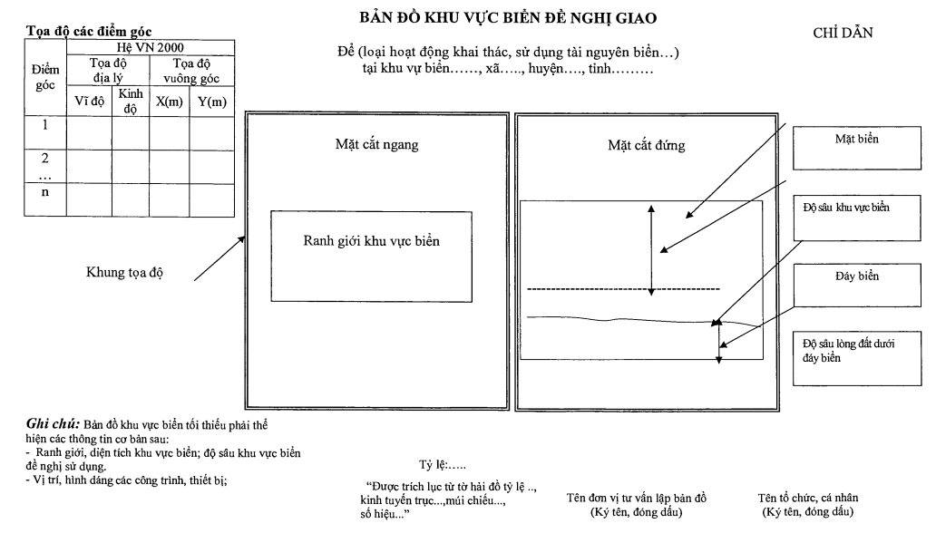

2. Gia hạn Quyết định giao khu vực biển
1 | Trình tự thực hiện | Bước 1- Chuẩn bị đầy đủ hồ sơ theo quy định của pháp luật.  Bước 2- Nộp hồ sơ trực tiếp (hoặc gửi qua đường bưu điện) tại Bộ phận tiếp nhận và trả kết quả giải quyết thủ tục hành chính của Sở Tài nguyên và Môi trường (Số 11, Lê Lợi, Phường 1, TP. Mỹ Tho, Tiền Giang).  Trong thời hạn không quá 05 ngày làm việc kể từ ngày nhận được hồ sơ, cơ quan tiếp nhận hồ sơ có trách nhiệm kiểm tra thành phần, nội dung của hồ sơ. Trường hợp hồ sơ theo đúng quy định thì cơ quan tiếp nhận hồ sơ ban hành văn bản tiếp nhận và hẹn giải quyết. Trường hợp hồ sơ chưa đúng quy định, cơ quan tiếp nhận hồ sơ hướng dẫn một lần bằng văn bản cho tổ chức, cá nhân để bổ sung, hoàn thiện.  Bước 3- Nhận kết quả tại Bộ phận tiếp nhận và trả kết quả giải quyết thủ tục hành chính tại Sở Tài nguyên và Môi trường (Số 11, Lê Lợi, Phường 1, Tp. Mỹ Tho, Tiền Giang) theo bước sau:  - Người nhận kết quả nộp phiếu hẹn tại Bộ phận tiếp nhận và trả kết quả giải quyết thủ tục hành chính của Sở Tài nguyên và Môi trường Tiền Giang.  + Trường hợp nếu mất phiếu hẹn thì phải có giấy cam kết của tổ chức, cá nhân nộp hồ sơ.  + Trường hợp tổ chức, cá nhân nộp hồ sơ nếu muốn xin rút lại hồ sơ thì phải có văn bản đề nghị và nêu rõ lý do.  - Công chức trả kết quả cho người nhận.  Thời gian tiếp nhận hồ sơ và trả kết quả: sáng từ 07 giờ đến 11 giờ 30, chiều từ 13 giờ 30 đến 17 giờ từ thứ hai đến thứ sáu hàng tuần (trừ ngày lễ, tết).
2 | Cách thức thực hiện | Trực tiếp tại trụ sở cơ quan hành chính nhà nước hoặc gửi qua đường bưu điện
3 | Thành phần, số lượng hồ sơ | a) Thành phần hồ sơ, bao gồm:  - Đơn đề nghị gia hạn quyết định giao khu vực biển (Mẫu số 02 - Nghị định số 51/2014/NĐ-CP);  - Bản sao Quyết định giao khu vực biển đã được cấp;  - Bản sao có chứng thực Giấy chứng nhận đầu tư, giấy phép hoặc quyết định cho phép khai thác, sử dụng tài nguyên biển đã được cơ quan quản lý nhà nước có thẩm quyền gia hạn;  - Báo cáo tình hình, kết quả hoạt động khai thác, sử dụng tài nguyên biển; công tác bảo vệ môi trường và việc thực hiện các nghĩa vụ quy định tại khoản 2 Điều 12 Nghị định số 51/2014/NĐ-CP tính đến thời điểm đề nghị gia hạn.  b) Số lượng hồ sơ: 02 bộ.
4 | Thời hạn giải quyết | 47 ngày làm việc kể từ khi nhận đủ hồ sơ hợp lệ (không tính thời gian lấy ý kiến, kiểm tra thực địa)
4 | Thời hạn giải quyết | a) Thời hạn tiến hành thẩm định: không quá 30 ngày kể từ ngày ra văn bản tiếp nhận hồ sơ hợp lệ.  b) Thời hạn trình, giải quyết hồ sơ:  - Thời hạn trình hồ sơ: không quá năm (05) ngày làm việc, kể từ ngày hoàn thành việc thẩm định.  - Thời hạn xem xét, giải quyết hồ sơ: không quá bảy (07) ngày làm việc, kể từ ngày Sở Tài nguyên và Môi trường trình hồ sơ.  c) Thời hạn thông báo và trả kết quả hồ sơ: không quá năm (05) ngày làm việc, kể từ ngày nhận được kết quả giải quyết hồ sơ từ Ủy ban nhân dân cấp tỉnh.
5 | Cơ quan thực hiện TTHC | a) Cơ quan có thẩm quyền quyết định theo quy định: Ủy ban nhân dân tỉnh.  b) Cơ quan trực tiếp thực hiện TTHC: Sở Tài nguyên và Môi trường.
6 | Đối tượng thực hiện TTHC | Tổ chức  Cá nhân
7 | Tên mẫu đơn, mẫu tờ khai (nếu có) | - Mẫu số 02 - Nghị định số 51/2014/NĐ-CP.  - Mẫu số 05 - Nghị định số 51/2014/NĐ-CP.  - Mẫu số 06 - Nghị định số 51/2014/NĐ-CP.
8 | Lệ phí (nếu có) | Không
9 | Kết quả thực hiện TTHC | Quyết định hành chính
10 | Yêu cầu, điều kiện thực hiện TTHC | - Giấy chứng nhận đầu tư, giấy phép hoặc quyết định cho phép khai thác, sử dụng tài nguyên biển đã được cơ quan quản lý nhà nước có thẩm quyền gia hạn;  - Tổ chức, cá nhân sử dụng khu vực biển đúng mục đích; thực hiện đầy đủ các quy định về bảo vệ môi trường biển theo quy định của pháp luật;  - Đến thời điểm đề nghị gia hạn, tổ chức, cá nhân đã thực hiện đầy đủ các nghĩa vụ về tài chính theo quy định của pháp luật;  - Tổ chức, cá nhân có nhu cầu gia hạn thời hạn giao khu vực biển phải nộp đủ hồ sơ cho cơ quan tiếp nhận hồ sơ khi quyết định giao khu vực biển còn hiệu lực ít nhất là 60 ngày.
11 | Căn cứ pháp lý của TTHC | Nghị định số 51/2014/NĐ-CP ngày 21/5/2014 của Chính phủ quy định việc giao các khu vực biển nhất định cho tổ chức, cá nhân khai thác, sử dụng tài nguyên biển.

Mẫu số 02 - Nghị định số 51/2014/NĐ-CP
CỘNG HÒA XÃ HỘI CHỦ NGHĨA VIỆT NAM
Độc lập - Tự do - Hạnh phúc
---------------
………, ngày … tháng … năm …
ĐƠN ĐỀ NGHỊ GIA HẠN QUYẾT ĐỊNH GIAO KHU VỰC BIỂN
Kính gửi: Ủy ban nhân dân tỉnh/thành phố ……...
Tên tổ chức, cá nhân
Trụ sở tại:
Điện thoại: ………………………. Fax:
Được phép sử dụng khu vực biển tại xã ………., huyện ………., tỉnh …………. theo Quyết định giao khu vực biển số ………. ngày ……. tháng ……. năm ….. của Chủ tịch Ủy ban nhân dân tỉnh/thành phố...
Đề nghị được gia hạn Quyết định khu vực biển, thời gian gia hạn …….. (tháng/năm).
Mục đích sử dụng khu vực biển: (loại hoạt động khai thác, sử dụng tài nguyên biển)
Khu vực biển có diện tích là: ... (ha, Km²), độ sâu đề nghị được sử dụng là: ... (m), được giới hạn bởi các điểm góc …. có tọa độ thể hiện trong Phụ lục kèm theo (Mẫu số 05) và được thể hiện trên Bản đồ khu vực biển theo (Mẫu số 06).
Lý do đề nghị gia hạn
(Tên tổ chức, cá nhân) …….. cam đoan thực hiện đúng quy định của pháp luật về sử dụng khu vực biển và quy định của pháp luật khác có liên quan./.

Tổ chức, cá nhân làm đơn
(Ký tên, đóng dấu)

Mẫu số 05 - Nghị định số 51/2014/NĐ-CP
ỦY BAN NHÂN DÂN TỈNH/ THÀNH PHỐ...
----------------------

TỌA ĐỘ CÁC ĐIỂM GÓC CỦA KHU VỰC BIỂN ĐỀ NGHỊ GIA HẠN
Để (loại hoạt động khai thác, sử dụng tài nguyên biển...)
Địa điểm: Tại khu vực ……..., xã ……….., huyện ……….., tỉnh ………..
Tên điểm | Hệ tọa độ VN-2000
Tên điểm | Tọa độ địa lý |  | Tọa độ vuông góc
Tên điểm | Vĩ độ (B) | Kinh độ (L) | X | Y
Tên điểm | (Độ, phút, giây) | (Độ, phút, giây) | (m) | (m)
1
2
…
n
(Ghi chú: Việc xác định giá trị Vĩ độ, Kinh độ chỉ tính đến 1/10 của giây;
Việc xác định giá trị tọa độ vuông góc chỉ tính đến đơn vị mét)
- Diện tích của khu vực biển: ……………...(ha, Km²).
- Độ sâu đề nghị được sử dụng là: ………………….(m).

Mẫu số 06 - Nghị định số 51/2014/NĐ-CP
ỦY BAN NHÂN DÂN TỈNH/THÀNH PHỐ ...
-------------------------

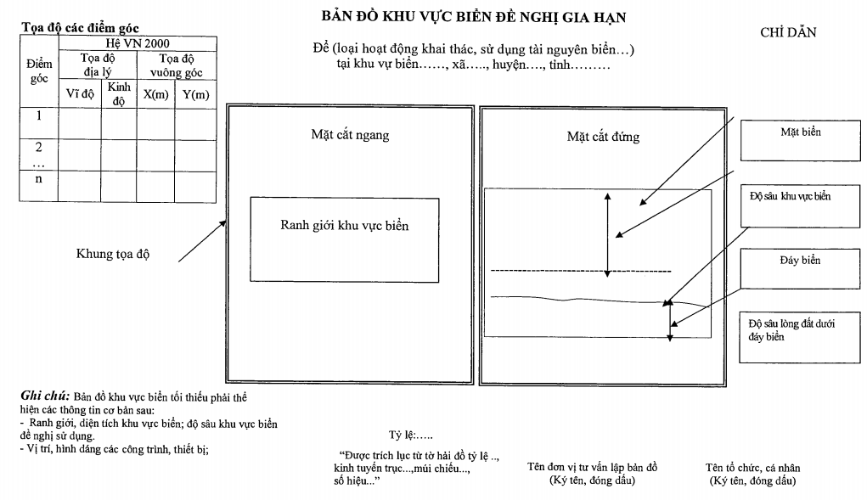

3. Sửa đổi, bổ sung Quyết định giao khu vực biển
1 | Trình tự thực hiện | Bước 1- Chuẩn bị đầy đủ hồ sơ theo quy định của pháp luật.  Bước 2- Nộp hồ sơ trực tiếp (hoặc gửi qua đường bưu điện) tại Bộ phận tiếp nhận và trả kết quả giải quyết thủ tục hành chính của Sở Tài nguyên và Môi trường (Số 11, Lê Lợi, Phường 1, TP. Mỹ Tho, Tiền Giang).  Trong thời hạn không quá 05 ngày làm việc kể từ ngày nhận được hồ sơ, cơ quan tiếp nhận hồ sơ có trách nhiệm kiểm tra thành phần, nội dung của hồ sơ. Trường hợp hồ sơ theo đúng quy định thì cơ quan tiếp nhận hồ sơ ban hành văn bản tiếp nhận và hẹn giải quyết. Trường hợp hồ sơ chưa đúng quy định, cơ quan tiếp nhận hồ sơ hướng dẫn một lần bằng văn bản cho tổ chức, cá nhân để bổ sung, hoàn thiện.  Bước 3- Nhận kết quả tại Bộ phận tiếp nhận và trả kết quả giải quyết thủ tục hành chính tại Sở Tài nguyên và Môi trường (Số 11, Lê Lợi, Phường 1, Tp. Mỹ Tho, Tiền Giang) theo bước sau:  - Người nhận kết quả nộp phiếu hẹn tại Bộ phận tiếp nhận và trả kết quả giải quyết thủ tục hành chính của Sở Tài nguyên và Môi trường Tiền Giang.  + Trường hợp nếu mất phiếu hẹn thì phải có giấy cam kết của tổ chức, cá nhân nộp hồ sơ.  + Trường hợp tổ chức, cá nhân nộp hồ sơ nếu muốn xin rút lại hồ sơ thì phải có văn bản đề nghị và nêu rõ lý do.  - Công chức trả kết quả cho người nhận.  Thời gian tiếp nhận hồ sơ và trả kết quả: sáng từ 07 giờ đến 11 giờ 30, chiều từ 13 giờ 30 đến 17 giờ từ thứ hai đến thứ sáu hàng tuần (trừ ngày lễ, tết).
2 | Cách thức thực hiện | Trực tiếp tại trụ sở cơ quan hành chính nhà nước hoặc gửi qua đường bưu điện
3 | Thành phần, số lượng hồ sơ | a) Thành phần hồ sơ, bao gồm:  - Đơn đề nghị sửa đổi, bổ sung (quyết định giao khu vực biển (Mẫu số 04 - Nghị định số 51/2014/NĐ-CP);  - Bản sao Quyết định giao khu vực biển đã được cấp;  - Bản sao có chứng thực Giấy chứng nhận đầu tư, giấy phép hoặc quyết định cho phép khai thác, sử dụng tài nguyên biển đã được cơ quan quản lý nhà nước có thẩm quyền sửa đổi, bổ sung các trường hợp sau:  + Thay đổi tổ chức, cá nhân được phép khai thác, sử dụng tài nguyên biển;  + Thay đổi tên tổ chức, cá nhân được phép khai thác, sử dụng tài nguyên biển;  + Thay đổi quy mô, diện tích khai thác, sử dụng tài nguyên biển dẫn đến làm thay đổi diện tích khu vực biển được giao.  - Bản đồ khu vực biển trong trường hợp có sự thay đổi về ranh giới khu vực biển (Mẫu số 06 - Nghị định số 51/2014/NĐ-CP);  - Báo cáo tình hình, kết quả hoạt động khai thác, sử dụng tài nguyên biển; công tác bảo vệ môi trường và việc thực hiện các nghĩa vụ quy định tại khoản 2 Điều 12 Nghị định này tính đến thời điểm nộp hồ sơ đề nghị sửa đổi, bổ sung.  b) Số lượng hồ sơ: 02 bộ.
4 | Thời hạn giải quyết | 37 ngày làm việc kể từ khi nhận đủ hồ sơ hợp lệ (không tính thời gian lấy ý kiến, kiểm tra thực địa)
4 | Thời hạn giải quyết | a) Thời hạn tiến hành thẩm định: không quá 20 ngày kể từ ngày ra văn bản tiếp nhận hồ sơ hợp lệ.  b) Thời hạn trình, giải quyết hồ sơ:  - Thời hạn trình hồ sơ: không quá năm (05) ngày làm việc, kể từ ngày hoàn thành việc thẩm định.  - Thời hạn xem xét, giải quyết hồ sơ: không quá bẩy (07) ngày làm việc, kể từ ngày Sở Tài nguyên và Môi trường trình hồ sơ.  c) Thời hạn thông báo và trả kết quả hồ sơ: không quá năm (05) ngày làm việc, kể từ ngày nhận được kết quả giải quyết hồ sơ từ Ủy ban nhân dân cấp tỉnh.
5 | Cơ quan thực hiện TTHC | a) Cơ quan có thẩm quyền quyết định theo quy định: Ủy ban nhân dân tỉnh.  b) Cơ quan trực tiếp thực hiện TTHC: Sở Tài nguyên và Môi trường.
6 | Đối tượng thực hiện TTHC | Tổ chức  Cá nhân
7 | Tên mẫu đơn, mẫu tờ khai (nếu có) | - Mẫu số 04 - Nghị định số 51/2014/NĐ-CP.  - Mẫu số 06 - Nghị định số 51/2014/NĐ-CP.
8 | Lệ phí (nếu có) | Không
9 | Kết quả thực hiện TTHC | Quyết định hành chính
10 | Yêu cầu, điều kiện thực hiện TTHC | a) Tổ chức, cá nhân đề nghị sửa đổi, bổ sung quyết định giao khu vực biển đã nộp đủ hồ sơ cho cơ quan tiếp nhận hồ sơ;  b) Đến thời điểm đề nghị sửa đổi, bổ sung quyết định giao khu vực biển, tổ chức, cá nhân được giao khu vực biển đã thực hiện đầy đủ các nghĩa vụ sau:  - Sử dụng khu vực biển được giao đúng mục đích quy định tại quyết định giao khu vực biển; không được chuyển nhượng quyền sử dụng khu vực biển được giao cho tổ chức, cá nhân khác;  - Chỉ được tiến hành hoạt động khai thác, sử dụng tài nguyên biển trong phạm vi khu vực biển được giao;  - Thực hiện nộp thuế, phí, lệ phí theo quy định của pháp luật và các nghĩa vụ về tài chính liên quan đến việc sử dụng khu vực biển theo quy định của Nghị định này và quy định của pháp luật khác có liên quan;  - Bảo vệ môi trường biển; báo cáo, cung cấp thông tin tình hình sử dụng khu vực biển, khai thác, sử dụng tài nguyên biển trong khu vực biển được giao cho cơ quan quản lý nhà nước có thẩm quyền theo quy định của pháp luật;  c) Quyết định giao khu vực biển còn hiệu lực.
11 | Căn cứ pháp lý của TTHC | Nghị định số 51/2014/NĐ-CP ngày 21/5/2014 của Chính phủ quy định việc giao các khu vực biển nhất định cho tổ chức, cá nhân khai thác, sử dụng tài nguyên biển.

Mẫu số 04 - Nghị định số 51/2014/NĐ-CP
CỘNG HÒA XÃ HỘI CHỦ NGHĨA VIỆT NAM
Độc lập - Tự do - Hạnh phúc
---------------
………, ngày … tháng … năm …
ĐƠN ĐỀ NGHỊ SỬA ĐỔI, BỔ SUNG QUYẾT ĐỊNH GIAO KHU VỰC BIỂN
Kính gửi: Ủy ban nhân dân tỉnh/thành phố...
Tên tổ chức, cá nhân
Trụ sở tại:
Điện thoại: ………………………. Fax:
Đề nghị được sửa đổi, bổ sung Quyết định giao khu vực biển số ………., ngày ….. tháng ….. năm .... của Ủy ban nhân dân tỉnh/thành phố ... về việc giao khu vực biển tại khu vực... thuộc xã...., huyện...., tỉnh ……….
Lý do xin đề nghị sửa đổi, bổ sung Quyết định giao khu vực biển:

Nội dung đề nghị sửa đổi, bổ sung:

(Tên tổ chức, cá nhân) ……… cam đoan thực hiện đúng quy định của pháp luật về sử dụng khu vực biển và quy định của pháp luật khác có liên quan./.

Tổ chức, cá nhân làm đơn
(Ký tên, đóng dấu)

Mẫu số 06 - Nghị định số 51/2014/NĐ-CP
ỦY BAN NHÂN DÂN TỈNH/THÀNH PHỐ ...
----------------------------

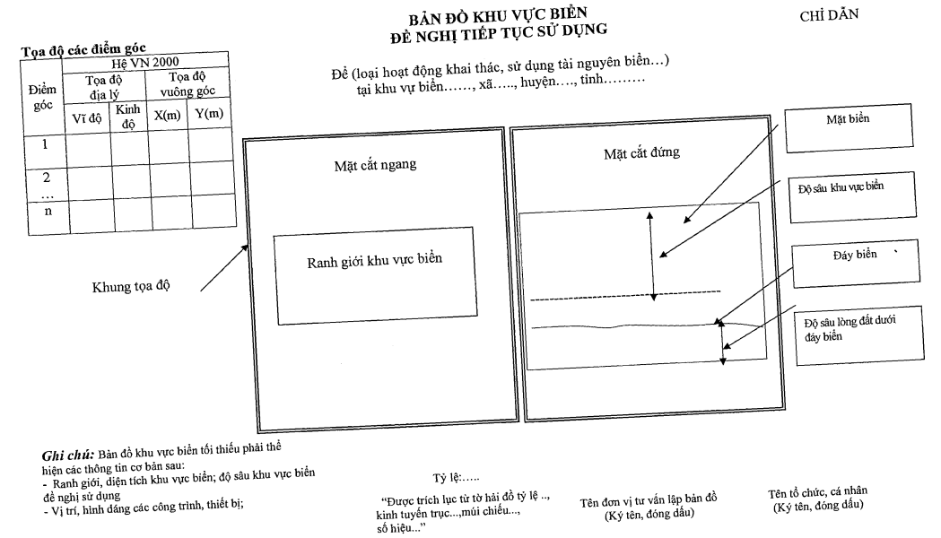

4. Trả lại khu vực biển
1 | Trình tự thực hiện | Bước 1- Chuẩn bị đầy đủ hồ sơ theo quy định của pháp luật.  Bước 2- Nộp hồ sơ trực tiếp (hoặc gửi qua đường bưu điện) tại Bộ phận tiếp nhận và trả kết quả giải quyết thủ tục hành chính của Sở Tài nguyên và Môi trường (Số 11, Lê Lợi, Phường 1, TP. Mỹ Tho, Tiền Giang).  Trong thời hạn không quá 05 ngày làm việc kể từ ngày nhận được hồ sơ, cơ quan tiếp nhận hồ sơ có trách nhiệm kiểm tra thành phần, nội dung của hồ sơ. Trường hợp hồ sơ theo đúng quy định thì cơ quan tiếp nhận hồ sơ ban hành văn bản tiếp nhận và hẹn giải quyết. Trường hợp hồ sơ chưa đúng quy định, cơ quan tiếp nhận hồ sơ hướng dẫn một lần bằng văn bản cho tổ chức, cá nhân để bổ sung, hoàn thiện.  Bước 3- Nhận kết quả tại Bộ phận tiếp nhận và trả kết quả giải quyết thủ tục hành chính tại Sở Tài nguyên và Môi trường (Số 11, Lê Lợi, Phường 1, Tp. Mỹ Tho, Tiền Giang) theo bước sau:  - Người nhận kết quả nộp phiếu hẹn tại Bộ phận tiếp nhận và trả kết quả giải quyết thủ tục hành chính của Sở Tài nguyên và Môi trường Tiền Giang.  + Trường hợp nếu mất phiếu hẹn thì phải có giấy cam kết của tổ chức, cá nhân nộp hồ sơ.  + Trường hợp tổ chức, cá nhân nộp hồ sơ nếu muốn xin rút lại hồ sơ thì phải có văn bản đề nghị và nêu rõ lý do.  - Công chức trả kết quả cho người nhận.  Thời gian tiếp nhận hồ sơ và trả kết quả: sáng từ 07 giờ đến 11 giờ 30, chiều từ 13 giờ 30 đến 17 giờ từ thứ hai đến thứ sáu hàng tuần (trừ ngày lễ, tết).
2 | Cách thức thực hiện | Trực tiếp tại trụ sở cơ quan hành chính nhà nước hoặc gửi qua đường bưu điện
3 | Thành phần, số lượng hồ sơ | a) Thành phần hồ sơ, bao gồm:  - Đơn đề nghị trả lại khu vực biển (Mẫu số 03 - Nghị định số 51/2014/NĐ-CP);  - Bản sao Quyết định giao khu vực biển đã được cấp;  - Bản đồ khu vực biển thể hiện khu vực biển tiếp tục sử dụng trong trường hợp trả lại một phần khu vực biển (Mẫu số 06 - Nghị định số 51/2014/NĐ-CP);  - Báo cáo tình hình, kết quả hoạt động khai thác, sử dụng tài nguyên biển; công tác bảo vệ môi trường và việc thực hiện các nghĩa vụ quy định tại khoản 2 Điều 12 Nghị định số 51/2014/NĐ-CP tính đến thời điểm trả lại.  b) Số lượng hồ sơ: 02 bộ.
4 | Thời hạn giải quyết | 47 ngày làm việc kể từ khi nhận đủ hồ sơ hợp lệ (không tính thời gian lấy ý kiến, kiểm tra thực địa)
4 | Thời hạn giải quyết | a) Thời hạn tiến hành thẩm định: không quá 30 ngày kể từ ngày ra văn bản tiếp nhận hồ sơ hợp lệ.  b) Thời hạn trình, giải quyết hồ sơ:  Thời hạn trình hồ sơ: không quá năm (05) ngày làm việc, kể từ ngày hoàn thành việc thẩm định.  Thời hạn xem xét, giải quyết hồ sơ: không quá bẩy (07) ngày làm việc, kể từ ngày Sở Tài nguyên và Môi trường trình hồ sơ.  c) Thời hạn thông báo và trả kết quả hồ sơ: không quá năm (05) ngày làm việc, kể từ ngày nhận được kết quả giải quyết hồ sơ từ cơ quan quản lý nhà nước hoặc cấp có thẩm quyền cho phép trả lại khu vực biển.
5 | Cơ quan thực hiện TTHC | a) Cơ quan có thẩm quyền quyết định theo quy định: Ủy ban nhân dân tỉnh.  b) Cơ quan trực tiếp thực hiện TTHC: Sở Tài nguyên và Môi trường.
6 | Đối tượng thực hiện TTHC | Tổ chức  Cá nhân
7 | Tên mẫu đơn, mẫu tờ khai (nếu có) | - Mẫu số 03 - Nghị định số 51/2014/NĐ-CP  - Mẫu số 05 - Nghị định số 51/2014/NĐ-CP.  - Mẫu số 06 - Nghị định số 51/2014/NĐ-CP.
8 | Lệ phí (nếu có) | Không
9 | Kết quả thực hiện TTHC | Quyết định hành chính
10 | Yêu cầu, điều kiện thực hiện TTHC | a) Đến thời điểm đề nghị trả lại khu vực biển, tổ chức, cá nhân được giao khu vực biển đã thực hiện đầy đủ các nghĩa vụ sau:  - Sử dụng khu vực biển được giao đúng mục đích quy định tại quyết định giao khu vực biển; không được chuyển nhượng quyền sử dụng khu vực biển được giao cho tổ chức, cá nhân khác;  - Chỉ được tiến hành hoạt động khai thác, sử dụng tài nguyên biển trong phạm vi khu vực biển được giao;  - Thực hiện nộp thuế, phí, lệ phí theo quy định của pháp luật và các nghĩa vụ về tài chính liên quan đến việc sử dụng khu vực biển theo quy định của Nghị định số 51/2014/NĐ-CP và quy định của pháp luật khác có liên quan;  - Bảo vệ môi trường biển; báo cáo, cung cấp thông tin tình hình sử dụng khu vực biển, khai thác, sử dụng tài nguyên biển trong khu vực biển được giao cho cơ quan quản lý nhà nước có thẩm quyền theo quy định của pháp luật.  b) Quyết định giao khu vực biển còn hiệu lực.
11 | Căn cứ pháp lý của TTHC | Nghị định số 51/2014/NĐ-CP ngày 21/5/2014 của Chính phủ quy định việc giao các khu vực biển nhất định cho tổ chức, cá nhân khai thác, sử dụng tài nguyên biển.

Mẫu số 03 - Nghị định số 51/2014/NĐ-CP
CỘNG HÒA XÃ HỘI CHỦ NGHĨA VIỆT NAM
Độc lập - Tự do - Hạnh phúc
---------------
………, ngày … tháng … năm …

ĐƠN ĐỀ NGHỊ TRẢ LẠI KHU VỰC BIỂN (HOẶC TRẢ LẠI MỘT PHẦN KHU VỰC BIỂN)
Kính gửi: Ủy ban nhân dân tỉnh/thành phố ...
Tên tổ chức, cá nhân
Trụ sở tại:
Điện thoại: ………………………., Fax:
Đề nghị được trả lại khu vực biển (hoặc một phần diện tích khu vực biển) theo Quyết định giao khu vực biển số.... ngày.... tháng ... năm ... của Ủy ban nhân dân tỉnh/thành phố ... về việc giao quyền sử dụng khu vực biển tại khu vực... thuộc xã...., huyện......, tỉnh….
Đối với trường hợp trả lại một phần diện tích khu vực biển cần nêu rõ các nội dung sau:
- Phần khu vực biển đề nghị trả lại có diện tích là: ... (ha, Km²), độ sâu được phép sử dụng là: …(m)
- Phần khu vực biển tiếp tục sử dụng có diện tích là: ... (ha, Km²), độ sâu đề nghị sử dụng là: ...(m)
Phần khu vực biển đề nghị trả lại và phần khu vực biển đề nghị tiếp tục sử dụng được giới hạn bởi các điểm góc... có tọa độ thể hiện trong Phụ lục kèm theo (Mẫu số 05) và được thể hiện trên Bản đồ khu vực biển theo (Mẫu số 06).
Lý do đề nghị trả lại
(Tên tổ chức, cá nhân) ………. cam đoan thực hiện đúng quy định của pháp luật về sử dụng khu vực biển và quy định của pháp luật khác có liên quan./.

Tổ chức, cá nhân làm đơn
(Ký tên, đóng dấu)

Mẫu số 05 - Nghị định số 51/2014/NĐ-CP
ỦY BAN NHÂN DÂN TỈNH/THÀNH PHỐ...
----------------------

TỌA ĐỘ CÁC ĐIỂM GÓC CỦA KHU VỰC BIỂN ĐỀ NGHỊ TRẢ LẠI HOẶC TIẾP TỤC SỬ DỤNG
Để (loại hoạt động khai thác, sử dụng tài nguyên biển...)
Địa điểm: Tại khu vực ……..., xã ……….., huyện ……….., tỉnh ………..
Tên điểm | Hệ tọa độ VN-2000
Tên điểm | Tọa độ địa lý |  | Tọa độ vuông góc
Tên điểm | Vĩ độ (B) | Kinh độ (L) | X | Y
Tên điểm | (Độ, phút, giây) | (Độ, phút, giây) | (m) | (m)
1
2
…
n
(Ghi chú: Việc xác định giá trị Vĩ độ, Kinh độ chỉ tính đến 1/10 của giây;
Việc xác định giá trị tọa độ vuông góc chỉ tính đến đơn vị mét)
- Diện tích của khu vực biển: ………...(ha, Km²).
- Độ sâu đề nghị được sử dụng là: …………….(m).

Mẫu số 06 - Nghị định số 51/2014/NĐ-CP
ỦY BAN NHÂN DÂN TỈNH/THÀNH PHỐ ...
-----------------------

